

**LISTA DE ATIVIDADES**

|  |  |  |
| --- | --- | --- |
| **Disciplina: Matemática** | **Turma: 7º Ano** | **Bimestre: 4º** |
| **Prof.(a): JAQUELINE LIMA** | | |

1. 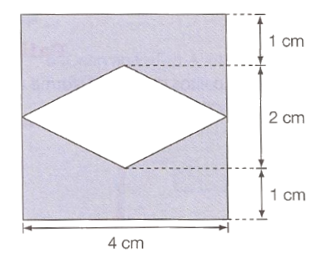Calcule a área da região mais escura:
2. Calcule o valor de um lote que possui o formato de um trapézio, considerando que o valor do m2 é de R$ 42,00.

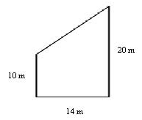

3) Um losango apresenta área igual a 60 m2. Sabendo que a diagonal menor mede 6m, [encontre](http://www.escolakids.com/area-de-um-losango.htm) a medida da diagonal maior.

1. Calcule a área do terreno cuja planta é a da seguinte figura:



5) Calcule a área das superfícies:

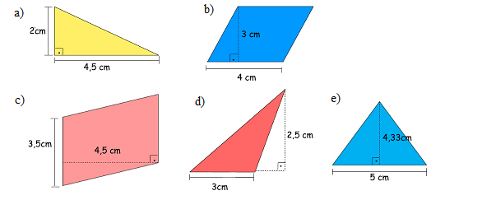

6) Se um losango possui diagonal maior medindo 10cm e diagonal menor medindo 7cm, qual será o valor de sua área?

7) Calcule a área das figuras planas a seguir de acordo com as medidas dadas em cada alternativa.

a) Quadrado com lado de 20 cm.

b) Triângulo com 6 cm de base e 12 cm de altura.

c) Retângulo com 15 cm de base e 10 cm de altura

d) Losango com diagonal menor de 7 cm e diagonal maior de 14 cm.

e) Trapézio com base menor de 4 cm, base maior de 10 cm e altura de 8 cm.